*МБОУ «Мухоршибирская средняя общеобразовательная школа№1»*

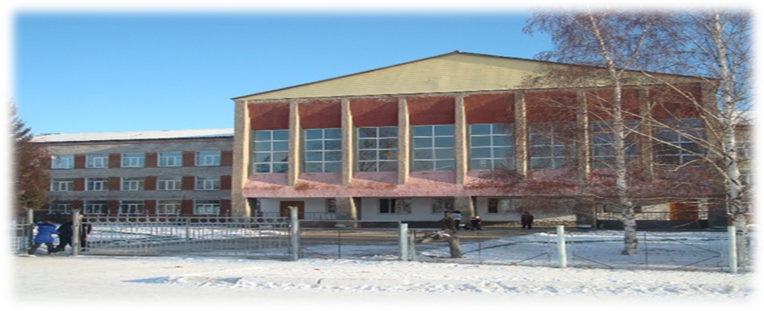

***16 декабря 2015 года*** *в школе Учителя 4 классов Мухоршибирской СОШ № 1 провели* ***«День открытых дверей»*** *для родителей, будущих первоклассников. Родители и старший воспитатель детского сада «Звездочка» Г.В.Локтионова посетили открытые уроки у педагогов начальных классов.*

*Черных Елена Кирилловна провела урок русского языка в 4 «б» классе.*

*Она показала себя грамотным, квалифицированным педагогом, владеющим методикой преподавания, знающим сущность многих педагогических технологий. В своей работе она применяла инновационные технологии: здоровьесберегающие, информационно-коммуникационные, проблемное обучение. Личностно-ориентированный подход в обучении, системность, последовательность, простота и доступность объяснения нового материала, умение настроить ребят на активную мыслительную деятельность обеспечивают создание на уроках условия, при которых каждый ученик получает возможность развивать умение учиться, устанавливает диалоговые отношения между учениками.*

*Сафонова Ольга Николаевна провела урок математики в 4 «а» классе.*

*На уроке учитель пробуждает творческие способности учащихся, так как используются разные способы организации работы (творческие задания, проблемные вопросы и ситуации), чередование индивидуальных и групповых форм работы. Обучение тесно переплетается с воспитанием, педагог постоянно обращается к жизненному опыту учащихся, пробуждая тем самым личную заинтересованность в изучении той или иной информации. В результате повышается качество усвоение учебного материала, мотивация к обучению сохраняется на высоком уровне.*

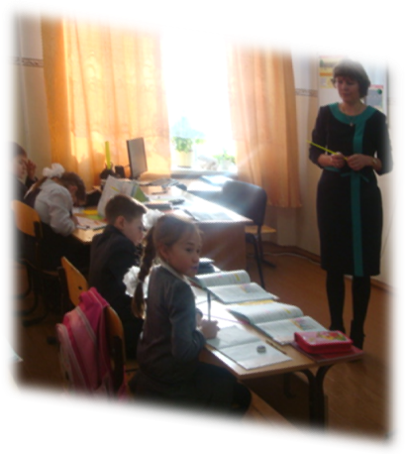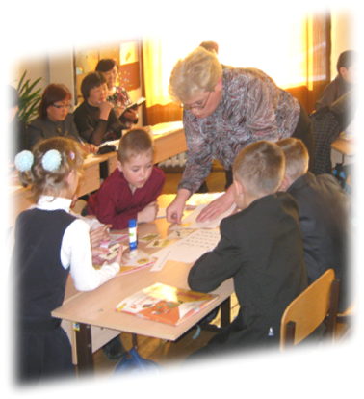

*Спасибо учителям начальных классов, ребятам 4-х классов, принявшим активное участие в мероприятиях дня открытых дверей!*

*Проблема: наблюдения убеждают: родители недооценивают величайшую значимость того периода жизни человека, который называется младшим школьным возрастом. Взрослые плохо осознают, что это за период, в чем его сила и слабость, какие задачи решаются в это время. Младший школьный возраст не просто период детства и один из многих этапов развития человека. Это чрезвычайно значимый период человеческой жизни, очередной ее старт и одновременно вершина. Ребенок, начавший ходить в школу, осознает свое принципиальное отличие от других детей. От тех, кто младше его, он отличается тем, что учится в школе; от тех, кто старше, - тем, что находится в самом начале школьного пути. В то же время школа объединяет его с взрослым обществом: ведь все люди старшего возраста или тоже учатся, или когда то учились в школе.*

*Мамы и папы, как и десять, и двадцать лет назад, пугают будущего школьника фразой: «Вот пойдешь в школу…». Неужели ничего не изменилось? Неужели родители и дети боятся приходить в школу? Взрослые люди, включая родителей ребенка, заняты своими профессиональными проблемами и домашними заботами и не могут много времени уделять детям. Большую часть времени дети проводят в школе с учителем. Как же найти взаимопонимание между родителями и детьми, родителями и учителями? А сделать это не трудно, просто однажды надо «открыть двери в школу».*

*Цель мероприятия: познакомить родителей с учебной и воспитательной деятельностью школы.*

*Задача мероприятия: Дать возможность родителям увидеть работу ребенка на уроке и во внеклассной деятельности.*

*Тезаурус: День открытых дверей – это когда родители, учителя и дети заняты общим делом.*

*Так традицией нашего детского сада и школы является проведение Дня открытых дверей. В этот день родителям предоставляется возможность встать на одну ступеньку вместе с детьми. Кто - то вспомнит свое школьное детство, кто - то лучше начнет понимать своего ребенка. В течение дня они являются непосредственными участниками всего происходящего: наблюдают за детьми во время уроков, внеклассных занятий, в одной команде с детьми соревнуются в спортивных и интеллектуальных конкурсах.*

*По данным анкетирования родителей, мы пришли к выводу, что данное мероприятие позволяет родителям увидеть детей и учителей в работе, познакомиться с разными видами деятельности в школе.*